Отчет по результатам
нагрузочного тестирования
Advantage Online Shopping

Версия 1.0

Нижний Новгород, 2020 г.

Лист согласования

Организация/Должность | Ф.И.О. | Результат согласования | Подпись | Дата
Нагрузочное тестирование,  Инженер тестировщик | Невмянов Марат

История внесения изменений
Дата | Выпуск | Описание | Автор
20.03.2024 |  | Начальная версия | Карасев А.А

Содержание

1 Назначение документа 5
2 Основные положения 6
2.1 Объект тестирования 6
2.2 Цели тестирования 6
2.3 Методика тестирования 6
2.4 Отступления от методики тестирования 6
2.5 Ограничения тестирования 6
3 Выводы 7
3.1 Общие выводы 7
3.2 Выводы по целям 7
4 Графики и таблицы 9
4.1 Тест поиска максимальной производительности 9
4.2 Тест подтверждения максимума 10

Назначение документа
Основная цель данного документа – предоставить обработанные и систематизированные результаты нагрузочного тестирования, описать отклонения при проведении тестирования от методики и ограничения тестирования.

Основные положения

Объект тестирования
В качестве тестируемой системы выступает «Advantage Online Shopping». Система представляет собой имитацию сайта по бронированию авиабилетов. Система работает по схеме регистрация/вход в лк => поиск нужной категории => поиск нужного продукта => добавление в корзину => оформление и оплаты.

Цели тестирования
Инициирующие события:
Инициирующие события
Курс «Введение в Нагрузочное Тестирование».
Курс «Основы инструмента Micro Focus Load Runner».

Бизнес-цели:
- Проверка соответствия системы «Advantage Online Shopping» целевым требованиям производительности.
Технические цели:
Цель
Определение максимальной и пиковой производительности системы
Выявление «узких мест»

Методика тестирования
Нагрузочное тестирование проводилось в соответствии с документом «МНТ» разработанным «Карасев А.А» и согласованным с Заказчиком (далее – Методика, методика тестирования).

Ограничения тестирования
1. Тестирование не направленно на поиск и устранение функциональных и аппаратных дефектов системы, которые могут повлиять на результаты тестирования.
2. Расположение генератора нагрузки на одном хосте с тестируемой системой, что может вызывать влияние на результаты тестирования.
3. Отсутствие статистики. Статистика была предположена из-за направленности и специфики проекта.
4. Ограничение нагрузки из-за отсутствия лицензии на ПО MicroFoucs LoadRunner
5. БД отличается от ПРОДа
6. Отсутствие доступа к аппаратной части, в следствие чего невозможность снять показания производительности аппаратной части в полной мере.

Выводы

Общие выводы
Тест поиска максимальной производительности и тест подтверждения максимума были выполнены успешно. Согласно бизнес-целям тестирования:
- Система «Advantage Online Shopping» соответствует целевым требованиям производительности.
- Определена максимальная производительность системы на уровне нагрузки 1362 операций в час, и 6414 запросов в час или 298,8% от уровня нагрузки.
- Подтверждена максимальная производительность системы на уровне нагрузки 6498 запросов в час или 302,7% от уровня нагрузки промышленной среды.

Выводы по целям
Технические цели:
№ | Цель | Результат
1 | Определение максимальной производительности Системы | Максимальная производительность составляет 6414 операций в час.
2 | Подтверждение максимальной производительности | Подтвержден максимум производительности при нагрузке в 6498 операций в час.

В результате проведения нагрузочных тестов можно сделать следующие выводы:

Определение максимальной производительности Системы

Максимальная производительность системы «Advantage Online Shopping» – 6414 операций в час.

Время отклика по операциям составляло от 1,795 секунд до 11,638 секунд, максимально допустимое время отклика по операциям – 12 секунд. При пиковой нагрузке на систему времена отклика вырастают до 30 секунд (HomePage и CheckCart).

Система «Web Tours» перестала справляться с подаваемой нагрузкой при переходе на 4 ступень: число обрабатываемых запросов не росло, произошло превышение требований к временам обработки следующих операций:

Имя транзакции | 90 percentile | Максимально допустимое время
AddToCart | 20,041 | 12
ChechOut | 29,348 | 12
CheckCart | 24,367 | 12
ChooseProduct | 16,114 | 12
DeleteFromCart | 18,24 | 12
HomePage | 12,607 | 12
Login | 22,815 | 12
Registration | 25,813 | 12
SafePayment | 37,554 | 12

Графики и таблицы

Тест поиска максимальной производительности
Название транзакции | Профиль | Факт | Отклонение
HomePage | 1454 | 1446 | 0.56%
LogIn | 962 | 966 | -0.39%
ChooseCategory | 685 | 684 | 0.19%
ChooseProduct | 685 | 684 | 0.19%
AddToCart | 397 | 393 | 1.08%
CheckOut | 266 | 177 | 33.35%
SafePayment | 266 | 174 | 34.48%
LogOut | 765 | 765 | -0.01%
Registration | 200 | 201 | -0.50%
DeleteFromCart | 132 | 114 | 13.44%
Search | 292 | 297 | -1.75%
CheckCart | 529 | 513 | 3.02%

График 4.1 Количество пользователей.
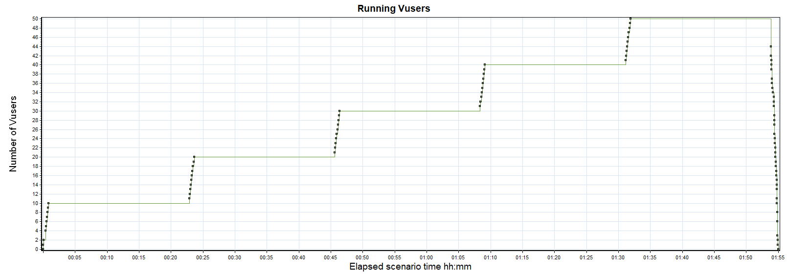

График 4.2 Времена отклика.
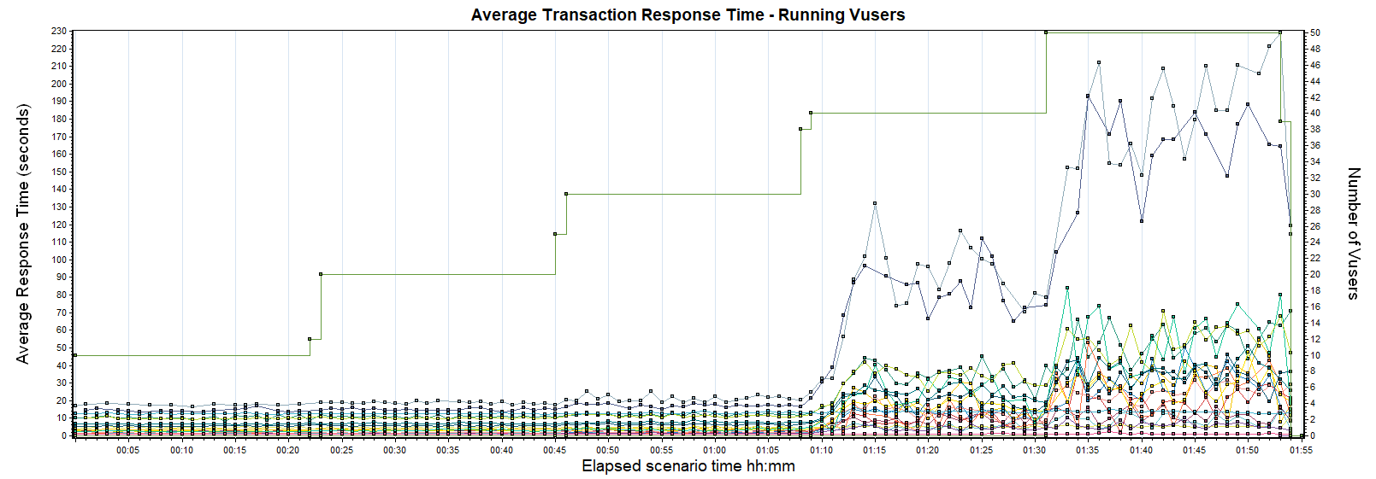
График 4.3 Transaction per second.
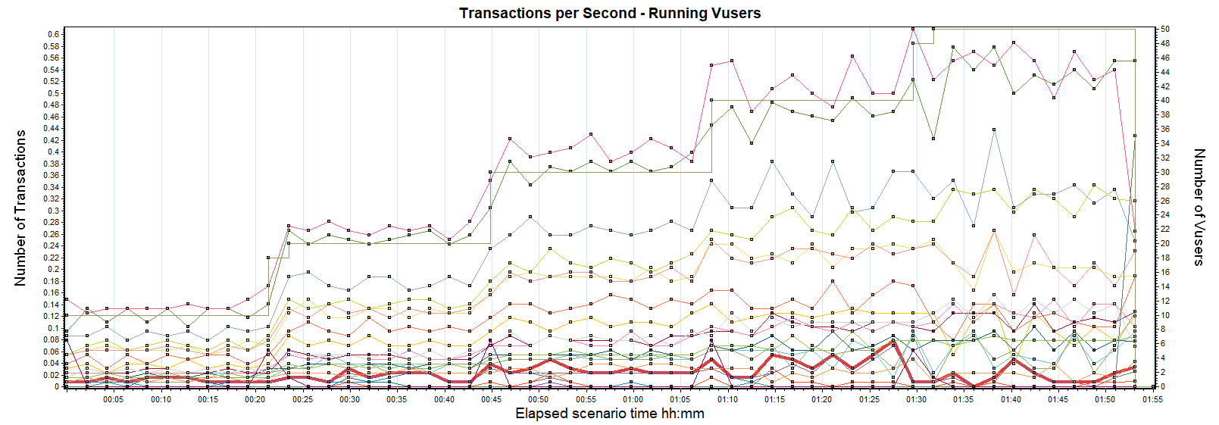

График 4.4 Hits per Second.
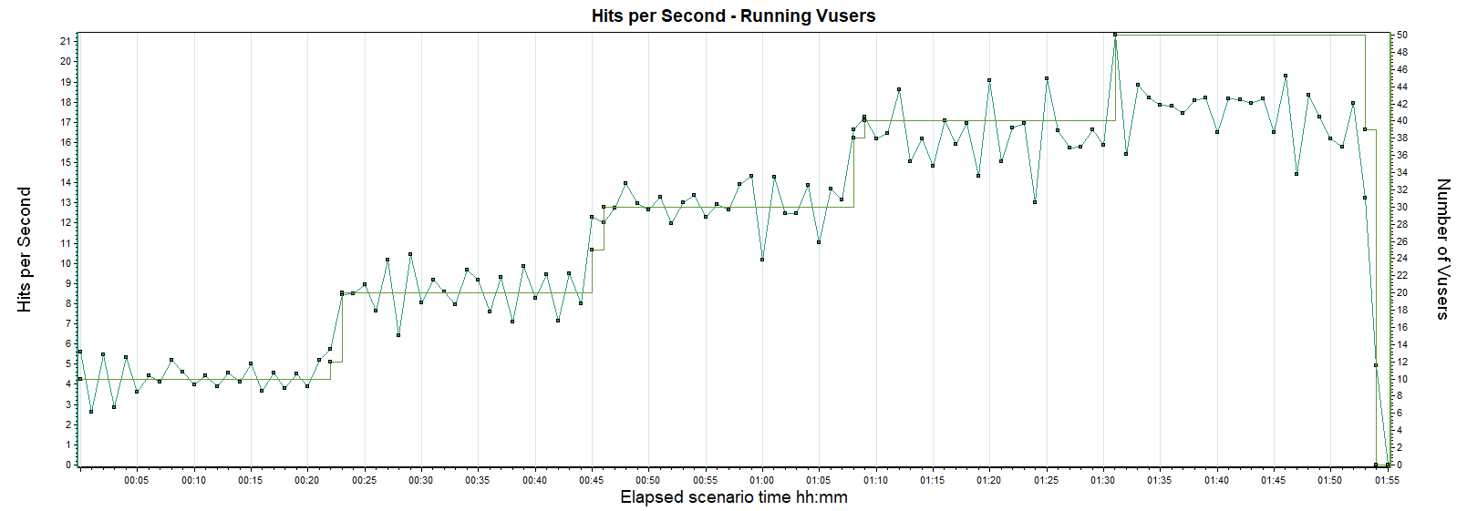

Тест подтверждения максимума

Название транзакции | Профиль | Факт | Отклонение
HomePage | 1454 | 1443 | -0.77%
LogIn | 962 | 948 | -1.50%
ChooseCategory | 685 | 678 | -1.07%
ChooseProduct | 685 | 676 | -1.37%
AddToCart | 397 | 383 | -3.73%
CheckOut | 266 | 204 | -30.18%
SafePayment | 266 | 198 | -34.13%
LogOut | 765 | 753 | -1.58%
Registration | 200 | 198 | -1.01%
DeleteFromCart | 132 | 121 | -8.85%
Search | 292 | 289 | -1.00%
CheckCart | 529 | 506 | -4.54%

График 4.1 Количество пользователей.
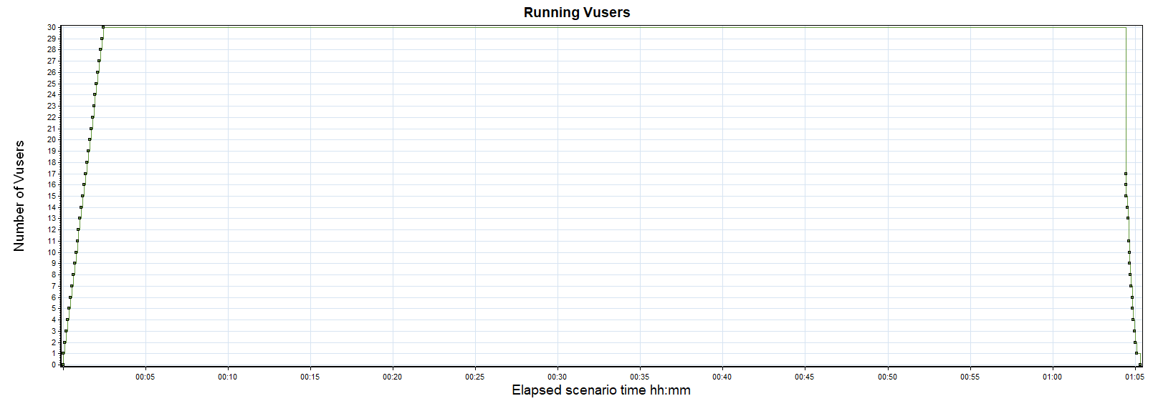

График 4.2 Времена отклика.
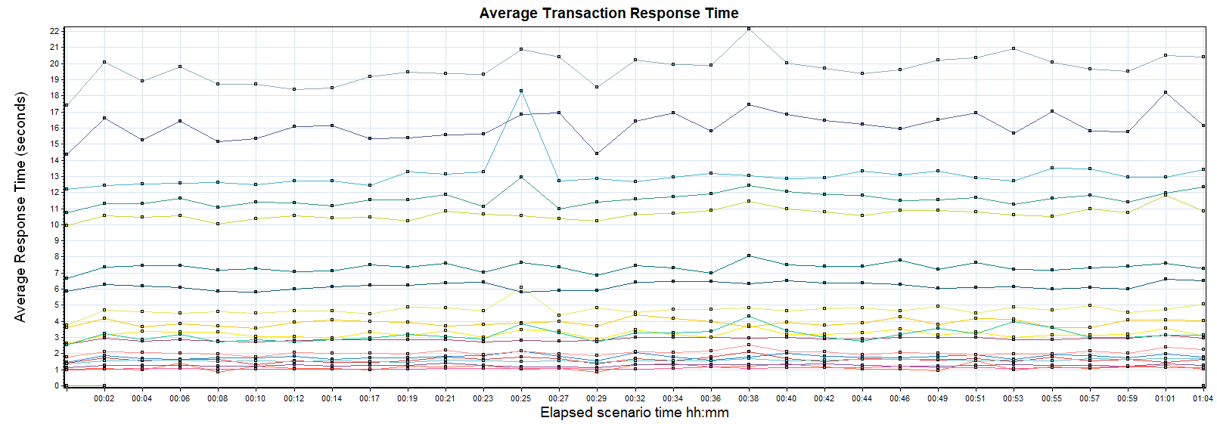

График 4.3 Transaction per second.
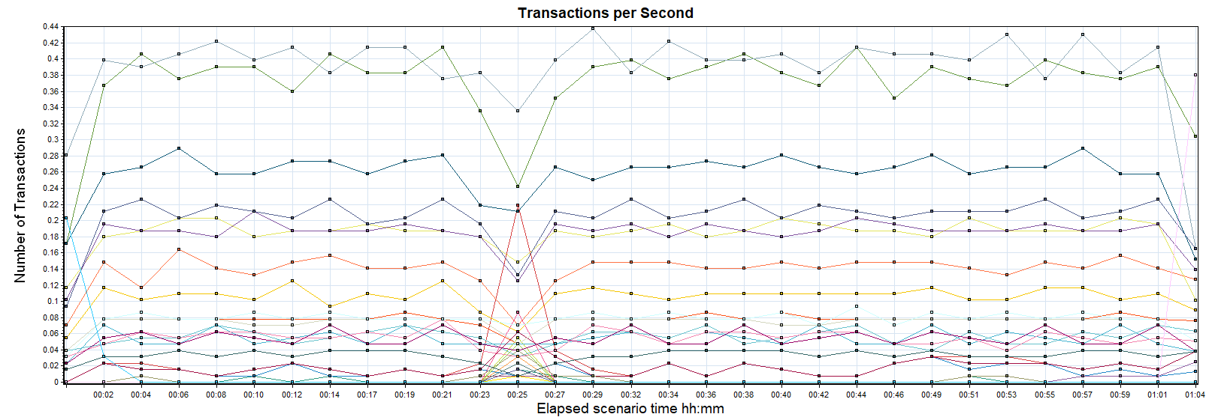

График 4.4 Hits per Second.
